1

4/10/2024

RESULTADO – TOMADA DE PREÇO Bionexo

N° 2024129TP63494HEMU

O Instituto de Gestão e Humanização – IGH, entidade de direito privado e sem fins lucrativos,

classificado como Organização Social, vem tornar público o resultado da Tomada de Preços, com a

finalidade de adquirir bens, insumos e serviços para o HEMU - Hospital Estadual da Mulher, com

endereço à Rua R-7, S/N, Setor Oeste, Goiânia, CEP: 74.125-090.

Bionexo do Brasil Ltda

Relatório emitido em 14/10/2024 16:40

**Comprador**

IGH - HEMU - Hospital Estadual da Mulher (11.858.570/0002-14)

AV. PERIMETRAL, ESQUINA C/ RUA R7, SN - SETOR COIMBRA - GOIÂNIA, GO CEP: 74.530-020

**Relação de Itens (Confirmação)**

Pedido de Cotação : 361927559

COTAÇÃO Nº 63494 MANUTENÇÃO PREDIAL HEMU SET/2024

Frete Próprio

Observações: \*PAGAMENTO: Somente a prazo e por meio de depósito em conta PJ do fornecedor. \*FRETE: Só serão

aceitas propostas com frete CIF e para entrega no endereço: RUA R7 C/ AV PERIMETRAL, SETOR COIMBRA,

Goiânia/GO CEP: 74.530-020, dia e horário especificado. \*CERTIDÕES: As Certidões Municipal, Estadual de Goiás,

Federal, FGTS e Trabalhista devem estar regulares desde a data da emissão da proposta até a data do pagamento.

\*

REGULAMENTO: O processo de compras obedecerá ao Regulamento de Compras do IGH, prevalecendo este em

relação a estes termos em caso de divergência.

Tipo de Cotação: Cotação Normal

Fornecedor : Todos os Fornecedores

Data de Confirmação : Todas

**Faturamento**

**Mínimo**

**Validade da**

**Proposta**

**Condições de**

**Pagamento**

**Fornecedor**

**Prazo de Entrega**

**Frete Observações**

**Marlene Custodia De Araujo**

**Lagares**

GOIÂNIA - GO

5 dias após

confirmação

1

R$ 1.000,0000

18/10/2024

28 ddl

CIF

null

Evando Lagares - (62) 3942-5787

americacomercialservicos@gmail.com

**[Mais informações](javascript: f_mais_info(235046))**

**Programação**

**de Entrega**

**Preço**

**Unitário Fábrica**

**Preço**

**Valor**

**Total**

**Produto**

**Código**

**Fabricante Embalagem Fornecedor Comentário Justificativa**

**Rent(%) Quantidade**

**Usuário**

Danielly

Evelyn

Pereira Da

Cruz

ADESIVO

SELANTE PU

FLEX 40 BRANCO

ADESIVO

SILICONE

PU40 BRANCO

400G - SILOC

Marlene

Custodia De

Araujo

MARCA:

REFOC

R$

R$

R$

158,5000

1

61853

-

-

-

AVULSA

AVULSA

AVULSA

-

-

-

10 Unidade

15,8500 0,0000

400GR

Lagares

1

4/10/2024

16:28

Danielly

Evelyn

Pereira Da

Cruz

CAIXA DE LUZ

DRYWALL 4 X 2

TERMOPLASTICO

: PRODUZIDA

EM

CAIXA DE

PASSAGEM

ELETRICA 4X2

PVC -

Marlene

Custodia De

Araujo

R$

R$

R$

75,0000

2

3

62035

P/ DRYWALL

20 Unidade

-

3,7500 0,0000

Lagares

TRAMONTINA

14/10/2024

TERMOPLÁSTICO

1

6:28

Danielly

Evelyn

Pereira Da

Cruz

FITA

ISOLANTE

Marlene

Custodia De

Araujo

FITA ISOLANTE

20M X 3/4 -

ROLO

R$

R$

R$

70,0000

60

MARCA: FOX

10 Rolo

2

0M X 3/4 -

NORTON

7,0000 0,0000

Lagares

1

4/10/2024

16:28

LAMINA PARA

ESTILETE DE

1

8MM C/ TRAVA

Danielly

Evelyn

Pereira Da

Cruz

GIRATORIA ->

LAMINAS PARA

ESTILETE DE

LAMINA PARA

ESTILETE DE

Marlene

Custodia De

Araujo

MARCA:

FOXLUX

R$

R$

R$

10,0000

4

5

53173

30888

-

-

AVULSA

AVULSA

-

20 Unidade

25 Unidade

1

8MM -

0,5000 0,0000

1

8MM, TRAVA

FERTAK

Lagares

GIRATORIA,

EMBALAGEM

BLISTER C/ 1

UNIDADE.

14/10/2024

16:28

LAMPADA LED

LAMPADA LED

TUBULAR

120CM 18W -

AVANT

Marlene

Custodia De

Araujo

MARCA:

KIAN

;Jav

R$

R$

R$

468,7500

Danielly

Evelyn

Pereira Da

Cruz

2

0W - TUBULAR

-> 220V;

Automação e 18,7500 0,0000

Maxx

Comercio

frete FOB

TUBOLAR 20W

BRANCA;

Lagares

COMPRIMENTO:

https://bionexo.bionexo.com/jsp/RelatPDC/relat\_adjudica.jsp

1/2

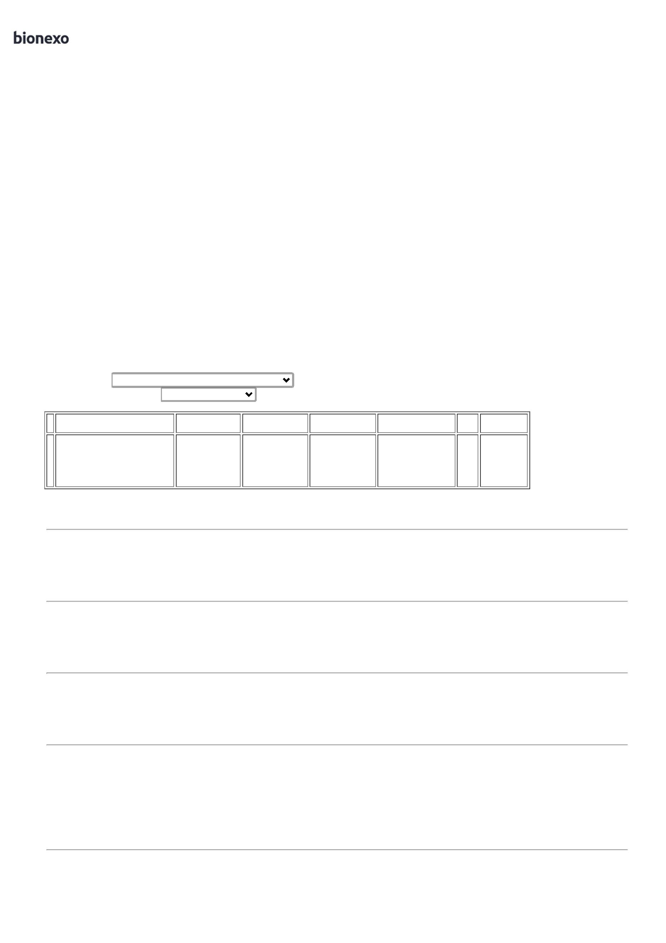

1

4/10/2024

Bionexo

1

20CM -

14/10/2024

16:28

UNIDADE

TAMPA P/

RALO

QUADRADO

150MM ACO

INOX COM

CAIXILHO -

RALINOX

Danielly

Evelyn

Pereira Da

Cruz

TAMPA P/ RALO

QUADRADO

150MM ACO

INOX COM

CAIXILHO - PEÇA

Marlene

Custodia De

Araujo

MARCA:

OVERTIME

R$

R$

R$

239,0000

6

7

8

9

39951

68619

-

-

-

-

AVULSA

AVULSA

AVULSA

AVULSA

-

-

-

10 Unidade

5 Unidade

10 Unidade

2 Unidade

23,9000 0,0000

Lagares

14/10/2024

16:28

TORNEIRA

AUTOMATICA

MESA

LAVATORIO

BICA MEDIA

Danielly

Evelyn

Pereira Da

Cruz

TORNEIRA

AUTOMATIC

METAL BICA

BAIXA PIA

Marlene

Custodia De

Araujo

R$

R$

R$

825,0000

FURKIN

165,0000 0,0000

BANHEIRO

2,5X5X16,5CM

Lagares

2

2,5 CM -

FAUSE

14/10/2024

16:28

2

Danielly

Evelyn

Pereira Da

Cruz

VALVULA 7/8

PARA

LAVATORIO

SEM O

LADRAO PVC -

KRONA

VALVULA 7/8

PARA

LAVATORIO SEM 39829

O LADRAO -

Marlene

Custodia De

Araujo

R$

R$

R$

39,0000

null

null

3,9000 0,0000

Lagares

UNIDADE

14/10/2024

1

6:28

VASO

SANITARIO

CONVECIONAL

BRANCO ->

REFERENCIA;

DECA (IZY) OU

EQUIVALENTE.

Danielly

Evelyn

Pereira Da

Cruz

VASO

SANITARIO

CONVECIONAL

BRANCO -

ICASA

Marlene

Custodia De

Araujo

;Maxx

Comercio

frete FOB

R$

R$

R$

620,0000

34188

310,0000 0,0000

Lagares

14/10/2024

16:28

**Total**

**Parcial:**

R$

1

1

12.0

12.0

2.505,2500

Total de Itens da Cotação: 9

Total de Itens Impressos: 9

**Total**

**Geral:**

R$

2.505,2500

Clique [aqui](javascript:chama_completo(361927559)) para geração de relatório completo com quebra de página

https://bionexo.bionexo.com/jsp/RelatPDC/relat\_adjudica.jsp

2/2

